Những bài học kinh nghiệm Kỳ 55
- Cơ cấu mở cửa khẩn cấp có thể bị hỏng do ngưng tụ
International Marine Contractors Association (IMCA) rút ra bài học từ một sự cố khi một đầu bếp trên tàu bị mắc kẹt tạm thời bên trong một kho đông lạnh lớn dạng walk-in.
Điều gì đã xảy ra?
Một báo động từ kho đông lạnh được kích hoạt trên buồng lái, cho biết có người bị mắc kẹt bên trong kho đông trên boong chính. Thuyền viên phản ứng ngay lập tức và phát hiện ra Bếp trưởng đang ở trong kho đông nhưng không thể thoát ra do nút bấm mở cửa từ bên trong bị kẹt. Cửa được mở từ bên ngoài và Bếp trưởng thoát ra an toàn, không bị thương.
Điều gì đã sai?
- Nút bấm mở cửa không hoạt động: Kho đông hoạt động ở nhiệt độ –18°C, và do cửa được mở/đóng thường xuyên, sự chênh lệch nhiệt độ lớn tại khu vực cửa đã tạo điều kiện hình thành hiện tượng ngưng tụ. Hơi ẩm xâm nhập vào bên dưới lớp cao su bảo vệ của nút bấm bên trong, khiến nút bị kẹt và không hoạt động, không thể mở cửa được từ bên trong.
- Thói quen làm việc không an toàn: Thông thường, khi làm việc ở bên trong, cửa kho đông không được đóng kín mà phải để mở hé. Tuy nhiên, vào ngày xảy ra sự cố, tàu di chuyển trong điều kiện thời tiết xấu, khiến cửa chưa được cố định bất ngờ đóng sập lại, làm Bếp trưởng bị mắc kẹt ở bên trong.
Bài học kinh nghiệm
- Cơ cấu mở cửa khẩn cấp bên trong tủ lạnh/kho đông có thể mất tác dụng do ngưng tụ và đóng băng, ngay cả khi không có dấu hiệu hư hỏng rõ ràng;
- Việc vào kho lạnh/kho đông mà không cố định cửa hoàn toàn làm tăng đáng kể nguy cơ bị mắc kẹt, đặc biệt trong điều kiện thời tiết xấu;
- Cần xem xét liệu kho đông walk-in có nên được coi là không gian kín (confined space) hoặc khu vực làm việc một mình (lone working) không do nguy cơ bị mắc kẹt.
Các biện pháp đã thực hiện
- Điều chỉnh kế hoạch bảo trì định kỳ, bổ sung kiểm tra vệ sinh hàng tuần, tập trung vào: Hiện tượng ngưng tụ và đóng băng; Tình trạng hoạt động của cơ cấu mở cửa bên trong; Hệ thống báo động khẩn cấp;
- Bôi trơn lò xo của nút bấm cửa kho đông để cải thiện hoạt động và ngăn đóng băng;
- Cập nhật quy trình làm việc: Phải có người thứ hai được thông báo và có mặt khi vào kho đông; Cửa kho đông phải được cố định ở trạng thái mở khi có người ở bên trong;
- Tăng cường huấn luyện và nâng cao nhận thức cho thuyền viên bộ phận bếp và boong.
- Tránh phụ thuộc quá mức vào một nguồn dữ liệu duy nhất
The Nautical Institute rút ra bài học từ một sự cố khi một tàu chở dầu đầy hàng, đang điều động vào cầu dưới sự dẫn tàu của hoa tiêu trong điều kiện ban ngày, thời tiết tốt, đã va vào cầu cảng.
Diễn biến của sự cố
Một tàu chở dầu đầy hàng đang tiếp cận cầu để cập bến dưới sự điều động của hoa tiêu, trong điều kiện thời tiết tốt, gió nhẹ và ban ngày. Trên buồng lái có thuyền trưởng, đại phó và một thủy thủ lái. Tổ buồng lái và hoa tiêu đều rất quen thuộc với cầu cảng này. Cuộc trao đổi thuyền trưởng–hoa tiêu (MPX), diễn ra hơn 3 giờ trước khi cập bến, đã bị gián đoạn bởi liên lạc vô tuyến và mang tính hình thức, có lẽ do sự quen thuộc này. MPX không đề cập đến chi tiết về khúc cua cuối cùng và cách tiếp cận cầu. Không ai trong tổ buồng lái được phân công nhiệm vụ hỗ trợ, và họ cũng không chủ động nhận nhiệm vụ hay báo cáo cho hoa tiêu.
Hoa tiêu sử dụng thiết bị hỗ trợ dẫn tàu di động (PPU) – trong trường hợp này là một máy tính bảng – được kết nối với tàu để lấy dữ liệu hàng hải. PPU cũng kết nối không dây với một ăng-ten ở bên ngoài để cải thiện độ chính xác vị trí và tốc độ quay trở.
Kế hoạch là cập cầu mạn trái, nên hai tàu lai được buộc vào mạn phải. Phương án cập cầu gồm tiếp cận song song cầu, sau đó khi còn khoảng 5 liên thì quay phải 180 độ và dùng tàu lai cùng chân vịt mũi để áp mạn vào cầu.
Trong quá trình quay phải (hoặc trước đó), hoa tiêu bắt đầu chỉ dựa hoàn toàn vào dữ liệu từ PPU mà không kiểm tra chéo với các thiết bị khác hay với tổ buồng lái.
Trong lúc quay tàu, hoa tiêu – tập trung vào PPU – cho rằng tàu đang ở quá gần một phao cạn ở sau lái. Để tăng khoảng cách an toàn, ông ra lệnh cho tàu lai và máy nhằm giảm tốc độ quay trở của tàu.
Thuyền trưởng ngay lập tức kiểm tra trên ECDIS và quan sát trực tiếp chiếc phao. Ông nhận thấy phao cách lái tàu khá xa (400–500 mét), nhưng không thông báo điều này cho hoa tiêu.
Trong suốt quá trình này, nhiều người – hoa tiêu, thuyền trưởng, đại phó trên buồng lái, thuyền phó hai ở boong trước mũi và cả người điều khiển tàu lai – đều nhận thấy có điều gì đó không ổn, nhưng không ai lên tiếng. Kết quả là tàu bị va vào cầu cảng bằng mũi với tốc độ hơn 1 knot. Thiệt hại của tàu tương đối nhỏ (thủng mũi), nhưng cầu cảng bị hư hại nghiêm trọng.
Kết quả điều tra
Cuộc điều tra cho thấy:
- Hoa tiêu cho rằng PPU đã tự động nhận diện tàu và sử dụng đúng các thông số lệch (offset);
- Thực tế, các offset này không được cài đặt, khiến vị trí hiển thị trên PPU bị lệch hơn 200 mét về phía sau so với vị trí thực;
- Sai sót này không được phát hiện trong suốt hơn 3 giờ hành trình vào cảng;
- Việc quá tập trung vào PPU khiến hoa tiêu dựa vào dữ liệu sai lệch, bỏ qua các bằng chứng rõ ràng bằng trực quan.
Bài học kinh nghiệm
- Ngay cả trong điều kiện lý tưởng (thời tiết tốt, ban ngày), một con tàu được bảo dưỡng tốt và có hỗ trợ của tàu lai vẫn có thể va chạm nếu quản lý nguồn lực buồng lái (BRM) bị phá vỡ hoặc không tồn tại;
- Dù có hoa tiêu và sĩ quan giàu kinh nghiệm nhưng tổ buồng lái không có được “mô hình tinh thần chung” về cách tiếp cận cầu;
- Sự quen thuộc với tuyến và thao tác lặp đi lặp lại có thể dẫn đến giảm cảnh giác;
- Phụ thuộc quá mức vào một nguồn dữ liệu (ở đây là PPU) có thể dẫn đến tai nạn, ngay cả khi bằng chứng từ trực quan cho thấy có mối nguy hiểm rõ ràng;
- Khi thiết lập PPU, cần kiểm tra đối chiếu vị trí tàu giữa PPU và ECDIS, đồng thời xác nhận tất cả các thông số chỉnh lệch (offset), nhất là khi sử dụng ăng-ten ngoài;
- Việc không bố trí người quan sát ở mũi tàu hoặc tại cầu cảng để báo khoảng cách khiến tổ buồng lái thiếu một nguồn thông tin quan trọng trong quá trình điều động.
- Dây kéo phải có chiều dài phù hợp
International Marine Contractors Association (IMCA) rút ra bài học từ một sự cố khi một tàu đang kéo sà lan thì dây kéo bị đứt.
Điều gì đã xảy ra?
Một tàu đang kéo sà lan thì dây kéo bị đứt. Trước đó trong cùng ngày, chính dây kéo này đã bị mắc (snag) và hư hỏng. Tuy nhiên, dây bị hỏng vẫn tiếp tục được sử dụng và cuối cùng bị đứt trong quá trình điều động.
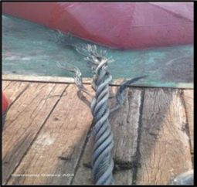
Điều gì đã làm tốt?
- Thủy thủ đoàn đã chuyển sang sử dụng dây làm việc dự phòng, giúp tiếp tục hoạt động kéo một cách an toàn;
- Kết quả kiểm tra rượu và chất kích thích đối với các nhân sự liên quan đều âm tính;
- Tất cả thuyền viên đều đảm bảo đủ thời gian nghỉ ngơi theo quy định.
Điều gì đã sai?
- Dây kéo quá dài: Chiều dài dây từ 150–180 m là không phù hợp với độ sâu nước chỉ khoảng 25 m, khiến dây bị võng và bị kéo lê trên đáy biển, gây ra hư hỏng;
- Tiếp tục sử dụng dây bị hỏng: Việc mắc dây đã gây hư hỏng nghiêm trọng khoảng 30m dây, nhưng phần dây này không được loại bỏ hoặc thay thế mà vẫn tiếp tục được dùng.
Bài học kinh nghiệm
- Dây kéo cần có chiều dài phù hợp với độ sâu vùng nước. Trong vùng nước nông, nên sử dụng dây ngắn hơn để tránh tiếp xúc với đáy biển;
- Việc tiếp tục sử dụng thiết bị đã hư hỏng có thể có vẻ là cách tiết kiệm thời gian và chi phí, nhưng tiềm ẩn rủi ro lớn. Cần dừng lại để sửa chữa hoặc thay thế thiết bị hư hỏng trước khi tiếp tục công việc.
- Tàu bị chạm đáy khi đang có hoa tiêu dẫn tàu
Trong điều kiện thời tiết tốt nhưng trời tối, một tàu chở dầu đã đón hai hoa tiêu để vào cảng vào rạng sáng (03:00). Theo báo cáo, đã có một cuộc trao đổi thông tin giữa thuyền trưởng–hoa tiêu (MPX) mang tính hình thức, sau đó một hoa tiêu tiếp nhận điều khiển tàu. Kế hoạch hành trình vào cảng đã được thuyền viên chuẩn bị, với các hải đồ ECDIS được đánh dấu khu vực “No Go” và sử dụng kỹ thuật Đường căn song song (PI).
Tuy nhiên, khu vực đón hoa tiêu thực tế khác với kế hoạch, dẫn đến việc sau khi hoa tiêu lên tàu, tàu không đi đúng tuyến đã lập mà lệch đáng kể về phía đông so với các đèn chập dẫn luồng chỉ hướng an toàn vào cảng.
Ngay sau MPX, thuyền trưởng nhận thấy tàu đang lại gần đường đẳng sâu 10 mét và đã nhắc hoa tiêu rằng mớn nước tĩnh tối đa của tàu là 10,6 m. Hoa tiêu trả lời “Vâng, thuyền trưởng”, rồi nhanh chóng ra lệnh “trái 10”, tiếp theo là “hết lái trái”. Thủy thủ lái xác nhận các lệnh này.
Sau đó, hoa tiêu liên tiếp đưa ra các lệnh “lái zero”, “thẳng thế”, “trái 10” và “trái 20” trong thời gian rất ngắn, và đều được thủy thủ lái xác nhận.
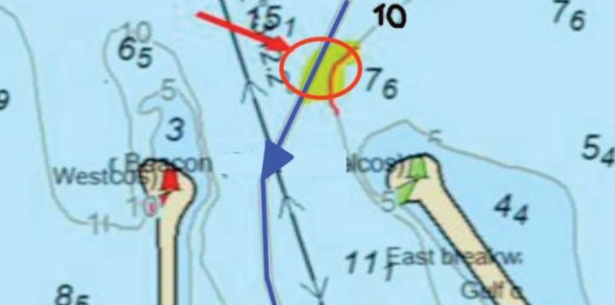
Gần như ngay lập tức, một rung động mạnh lan khắp con tàu và tàu bắt đầu xoay sang phải. Hoa tiêu ra lệnh “dừng máy”. Tổ buồng lái lúc này nhận ra tàu đã chạm đáy và bật máy đo sâu. Kết quả hiển thị độ sâu chỉ còn 1 mét. Tiến hành đo két cho thấy có nước xâm nhập vào các két dằn bên mạn trái.
Bài học kinh nghiệm
- Một lần nữa, câu hỏi quen thuộc lại được đặt ra: khi nào và làm thế nào để thách thức quyết định của hoa tiêu. Trong trường hợp này, thuyền trưởng đã cảnh báo, nhưng có vẻ là đã quá muộn.
- Việc tàu ngay từ đầu đã lệch quá xa về phía đông so với đèn chập dẫn luồng vào cảng là một dấu hiệu cảnh báo rõ ràng, lẽ ra phải được xử lý trước khi tàu tiến gần khu vực đê chắn sóng.
- Thiếu rào chắn vật lý dẫn đến nguy cơ bị “kẹp” nghiêm trọng
Một tàu nạo vét nhỏ (hopper-dredger) được trang bị cần cẩu gầu ngoạm trên boong đang thực hiện công việc gia cố đê chắn sóng của cảng. Công việc bao gồm việc nâng các tảng đá từ hầm hàng bằng cần cẩu và đặt chúng vào vị trí tại đê chắn sóng. Máy trưởng, người liên lạc trực tiếp với người điều khiển cẩu qua bộ đàm, đang ở buồng lái để giám sát hoạt động.
Thuyền trưởng, mới nhập tàu được hai tuần, đang bận xử lý công việc hành chính. Sau đó, ông quyết định ra boong để kiểm tra một số hạng mục bảo trì gần đây ở khu vực mũi tàu. Ông đi theo lối đi bên mạn phải của hầm hàng để lên boong mũi (lối bên mạn trái đã được rào lại). Trong lúc đó, người điều khiển cẩu – đang đặt một tảng đá vào vị trí – đã nhìn thấy thuyền trưởng ở gần khu vực kho sơn.
Sau khi kiểm tra xong, thuyền trưởng quyết định kiểm tra tình trạng của các tảng đá trong hầm hàng. Ông leo xuống cầu thang mạn phải dẫn xuống hầm và nhìn vào bên trong. Lúc này, cần cẩu đang đặt cần thẳng hàng với hầm hàng và đang nâng một tảng đá lên.
Chỉ trong vài giây, cần cẩu quay theo chiều kim đồng hồ về phía đê chắn sóng, kẹp thuyền trưởng vào giữa thân cẩu và mép miệng hầm hàng. (Hình minh họa được dựng lại – tại thời điểm tai nạn không có băng cảnh báo đỏ trắng).
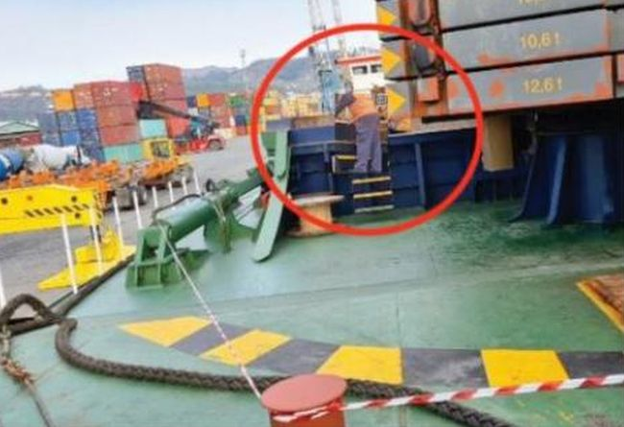
Người điều khiển cẩu nghe thấy tiếng kêu và lập tức quay cần cẩu trở lại phía hầm hàng. Anh ta phát hiện thuyền trưởng nằm trên boong, lập tức báo động. Máy trưởng từ buồng lái đã gọi hỗ trợ y tế từ bờ.
Thuyền trưởng được đưa vào bệnh viện địa phương với các chấn thương nghiêm trọng: tụ máu lớn, rách cơ vùng bụng phải và gãy đốt sống. Nạn nhân được xuất viện vào ngày hôm sau và tiếp tục điều trị khi về nhà.
Kết quả điều tra
Cuộc điều tra cho thấy rằng mặc dù lối đi từ mạn trái đến khu vực mũi đã được rào chắn bằng hệ thống rào vật lý (dây xích), thì lối đi từ mạn phải lại hoàn toàn không có vật cản.
Các vạch sơn cảnh báo màu đen–vàng được vẽ thành hình bán nguyệt quanh khu vực hoạt động của cần cẩu, kéo dài từ mạn trái sang mạn phải. Tuy nhiên, các vạch sơn chỉ là rào chắn mang tính biểu tượng, nên hiệu quả của nó phụ thuộc vào nhận thức của con người (khác với rào chắn vật lý mang tính ngăn chặn thực tế).
Bài học kinh nghiệm
- Rào chắn mang tính biểu tượng tốt hơn là không có gì nhưng hiệu quả còn hạn chế. Rào chắn vật lý luôn tốt hơn. Ngoài ra, cần kết hợp với các biện pháp hành chính (administrative barriers) được quy định rõ trong hệ thống quản lý an toàn (SMS) của tàu.
- Báo cáo MARS 201851 ghi nhận một tai nạn rất tương tự nhưng hậu quả nghiêm trọng hơn khi nạn nhân – cũng là người mới lên tàu – đã tử vong. Trong trường hợp đó, không chỉ thiếu rào chắn vật lý mà còn không có bất kỳ cảnh báo nguy hiểm nào.

Cháy điện phá hủy du thuyền trị giá 3,9 triệu USD
Một vụ cháy buồng máy trên môt chiếc du thuyền nhiều khả năng bắt nguồn từ nguồn điện bên trong khoang cách âm của máy phát điện mạn phải, theo National Transportation Safety Board (NTSB). Báo cáo điều tra hàng hải số 22/16 mô tả chi tiết cuộc điều tra vụ cháy xảy ra ngày 16/03/2021 trên du thuyền La Dolce Vita khi nó đang neo ở gần Marquesas Keys tại Vịnh Mexico.
Thủy thủ đoàn đã cố gắng dập lửa nhưng không thành công. Bốn thuyền viên và hai hành khách đã phải rời tàu bằng xuồng tender, sau đó được hai tàu của USCG hỗ trợ. Không có thương tích nào được ghi nhận, nhưng vụ cháy đã khiến chiếc du thuyền trị giá 3,9 triệu USD bị phá hủy hoàn toàn.
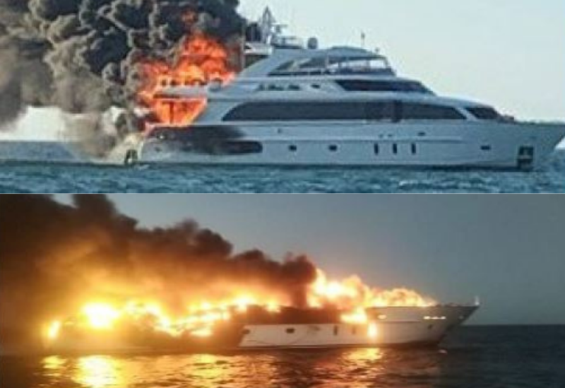
Chiếc La Dolce Vita mang cờ Quần đảo Cayman đang neo, chuẩn bị cho hành khách đi lặn biển thì xảy ra cháy. Thuyền trưởng và sĩ quan boong mô tả với điều tra viên rằng có mùi khói giống như nhựa cháy hoặc lớp cách điện dây điện bị đốt. Theo các điều tra viên, kết hợp với vị trí phát sinh khói và lửa, điều này cho thấy đám cháy có thể bắt nguồn từ khu vực máy phát điện mạn phải trong khoang cách âm. Tuy nhiên, do mức độ thiệt hại nghiêm trọng nên không thể xác định chính xác nguồn gây cháy.
Con tàu được cho thuê từ 4–6 lần mỗi năm, bao gồm cả thời điểm xảy ra tai nạn. Theo quy định của đăng kiểm Cayman Islands, một tàu có kích thước như La Dolce Vita nếu khai thác thương mại phải tuân thủ Bộ luật Du thuyền Thương mại Lớn của Anh (LY2). Tuy nhiên, tàu này không đáp ứng một số yêu cầu quan trọng của LY2, bao gồm:
- Không có khả năng dừng từ xa hệ thống quạt hút và xả của buồng máy;
- Không có khả năng đóng kín hệ thống thông gió tự nhiên của buồng máy.
NTSB kết luận nguyên nhân khả dĩ nhất của vụ cháy là một nguồn điện chưa xác định trong khoang cách âm của máy phát điện mạn phải. Mức độ nghiêm trọng của vụ cháy và việc tổn thất toàn bộ tàu bị làm trầm trọng thêm do không thể cô lập hệ thống thông gió buồng máy, làm giảm hiệu quả của hệ thống chữa cháy và cho phép đám cháy lan rộng ra ngoài buồng máy.
Báo cáo nêu rõ: “Hệ thống chữa cháy cố định trong buồng máy và các khu vực nguy hiểm cần đạt được nồng độ chất chữa cháy tối thiểu để dập tắt phản ứng cháy, loại bỏ oxy hoặc kết hợp cả hai. Để đảm bảo hiệu quả của hệ thống và ngăn oxy xâm nhập trở lại, thiết kế và khai thác tàu cần đảm bảo rằng hệ thống thông gió – cả tự nhiên và cưỡng bức – có thể được đóng hoàn toàn và điều khiển từ xa đối với tất cả các không gian được bảo vệ chống cháy, đồng thời mọi máy móc trong các không gian này cũng có thể được dừng từ bên ngoài khu vực đó.”
- Lắp đặt sai một bộ phận máy chính gây cháy trên tàu container
Một đoạn ống hồi dầu nhiên liệu của máy chính được lắp đặt không đúng cách đã dẫn đến cháy buồng máy trên một tàu container ở ngoài khơi Santa Barbara Channel, theo National Transportation Safety Board (NTSB).
Báo cáo điều tra hàng hải số 22/15 của NTSB mô tả vụ cháy xảy ra ngày 28/04/2021 trên tàu container President Eisenhower khi đang hành trình qua khu vực này để đến Oakland, California, với 22 thuyền viên trên tàu. Thủy thủ đoàn đã dập tắt đám cháy bằng hệ thống chữa cháy CO₂ cố định trong buồng máy.
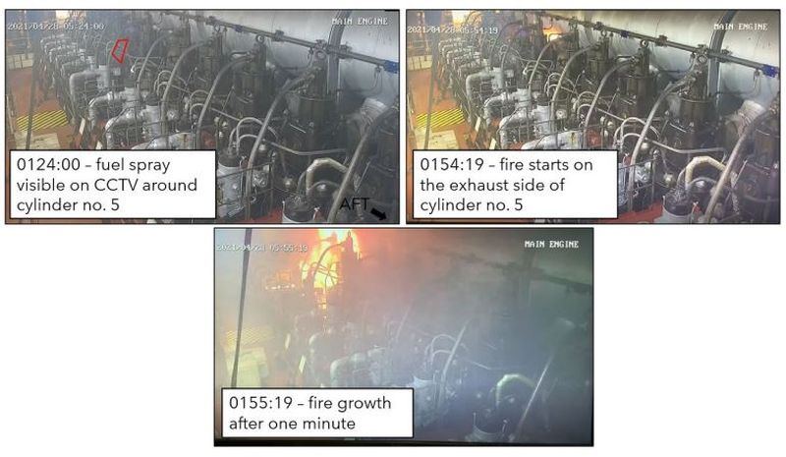
Hậu quả của vụ cháy là tàu mất động lực và trôi dạt trong nhiều giờ trước khi được lai dắt về Cảng Los Angeles. Không có ô nhiễm hay thương tích nào được ghi nhận, nhưng thiệt hại ước tính lên tới 8,22 triệu USD.
Vào sáng sớm ngày xảy ra sự cố, một thuyền viên trực ca phát hiện có khói bốc ra từ cửa hầm buồng máy đang mở. Hai thuyền viên mặc trang phục chữa cháy đã cố gắng dập lửa bằng bình chữa cháy xách tay nhưng khi nhận thấy đám cháy “quá lớn”, thuyền trưởng quyết định kích hoạt hệ thống CO₂.
Trước đó một ngày, máy hai đã lắp đặt một đoạn ống thép mới cho hệ thống hồi dầu nhiên liệu của máy chính. Kiểm tra sau cháy cho thấy một đầu nối nén (compression fitting) ở đoạn ống mới đã bị bung ra, khiến nhiên liệu diesel có nồng độ lưu huỳnh cực thấp phun ra ngoài. Hình ảnh CCTV trên tàu cho thấy hiện tượng phun dầu đã xuất hiện khoảng 30 phút trước khi cháy.
Chỉ trong vòng một phút sau khi đám cháy bắt đầu, các thùng carton và hộp gỗ chứa phụ tùng – được lưu trữ ở boong phía trên máy chính và gần nồi hơi phụ – đã bắt lửa.
Các điều tra viên xác định rằng một mặt bích bù giãn nở của van xả không được che chắn và cách nhiệt đã đóng vai trò là nguồn gây cháy đối với dòng nhiên liệu đang phun. Kiểm tra chi tiết cho thấy vòng đệm (ferrule) của đầu nối nén không được ép (swage) đủ chặt vào ống thép.
NTSB kết luận nguyên nhân có thể nhất của vụ cháy là do thuyền viên không ép chặt đúng cách vòng đệm của đầu nối nén trong quá trình lắp đặt ống hồi nhiên liệu, khiến ống bị bung ra và phun nhiên liệu vào bộ phận xả của xy lanh không được che chắn và cách nhiệt.
Bài học kinh nghiệm
1. Hệ thống phát hiện rò rỉ dầu nhanh: Các hệ thống phát hiện rò rỉ dầu là công cụ rất hữu ích để ngăn ngừa cháy trong buồng máy. Công nghệ phân tích video có thể sử dụng tín hiệu từ camera CCTV để phát hiện sương mù nhiên liệu hoặc tia phun dầu theo thời gian thực, cảnh báo cho thuyền viên trước khi xảy ra cháy.
2. Ứng phó hiệu quả của thuyền viên: Thủy thủ đoàn tàu President Eisenhower đã kiểm soát hiệu quả đám cháy bằng cách Loại bỏ nguồn nhiên liệu và oxy; Làm mát các khu vực xung quanh; Duy trì liên lạc hiệu quả.
Điều này cho thấy tầm quan trọng của huấn luyện thực tế theo tình huống, đặc biệt là các tình huống khẩn cấp trong buồng máy. Huấn luyện cần bao gồm: Dừng máy móc; Ngắt hệ thống nhiên liệu, dầu bôi trơn và thông gió; và Làm mát các ranh giới xung quanh đám cháy (boundary cooling). Những biện pháp này giúp nhanh chóng kiểm soát và dập tắt cháy buồng máy, vốn có thể lan sang các khu vực khác hoặc gây mất động lực và nguồn điện trên tàu.
- Thuyền viên tử vong do bị rơi xuống hầm hàng
Một tàu chở hàng rời đang chạy rỗng. Tổ boong đang rửa hầm hàng để chuẩn bị cho việc nhận hàng trong hai ngày tới. Hai nhóm làm việc tại các khu vực khác nhau.
Nắp hầm của hầm số 1 và 2 được mở một phần để loại bỏ lượng ngô còn sót lại tại các rãnh nối ngang của nắp hầm. Điều này tạo ra một khoảng hở lớn ở khu vực giữa. Một thuyền viên bắt đầu rửa phần trên của các tấm nắp hầm số 2-1 và 2-2, đứng trực tiếp trên nắp hầm, trong khi một thuyền viên khác giữ và điều chỉnh chiều dài vòi nước.
Sau khi làm sạch các tấm phía trước, thuyền viên này xuống mép quầy miệng hầm (hatch coaming) để xịt nước vào khu vực nối giữa các tấm nắp hầm. Sau đó, anh quay lại phía trên, lần này lên tấm phía sau số 2-3 (được chỉ bằng mũi tên trong hình), và bắt đầu rửa ở phía mạn phải. Khi di chuyển sang phía mạn trái, ngoài tầm nhìn của người đang giữ vòi, anh bị trượt trên bề mặt nghiêng, rơi qua khe hở giữa các nắp hầm và rơi xuống đáy hầm từ độ cao ít nhất 17 mét.
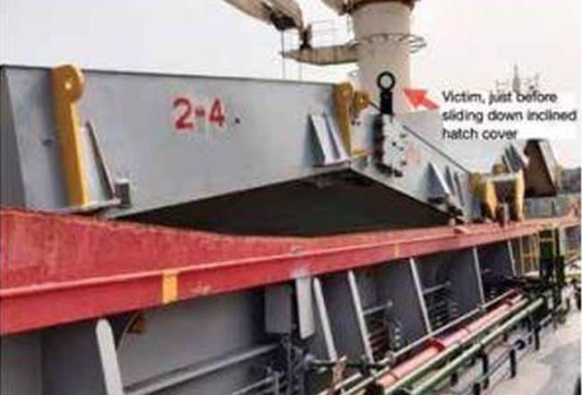
Một tiếng kêu vang lên, và người giữ vòi lập tức tìm kiếm, rồi phát hiện đồng nghiệp nằm bất động ở đáy hầm, ngay khu vực giữa nắp hầm.
Báo động được phát ra và nạn nhân được tiếp cận nhanh chóng, nhưng không còn dấu hiệu sinh tồn. Sơ cứu, bao gồm hồi sinh tim phổi (CPR), vẫn được thực hiện nhưng không thành công.
Kết quả điều tra
Cuộc điều tra chính thức cho thấy:
- Không có sĩ quan chịu trách nhiệm trực tiếp giám sát hoặc đánh giá an toàn công việc;
- Thủy thủ trưởng lẽ ra phải giám sát cả hai nhóm, nhưng lại xuống hầm số 1 cùng một nhóm;
- Đại phó bận làm kế hoạch xếp hàng trong văn phòng boong, dẫn đến thiếu giám sát hiệu quả đối với nhóm rửa nắp hầm;
- Thuyền viên không sử dụng thiết bị chống rơi khi làm việc và di chuyển trên các nắp hầm đang mở một phần.
Bài học kinh nghiệm
Trong một môi trường có văn hóa an toàn yếu, ngay cả một tình huống nguy hiểm rõ ràng như đứng trên nắp hầm nghiêng, đang mở, mà không có bảo vệ chống rơi cũng không đủ để ngăn cản con người “hoàn thành công việc bằng mọi giá”.
-------------------------------------------------------

